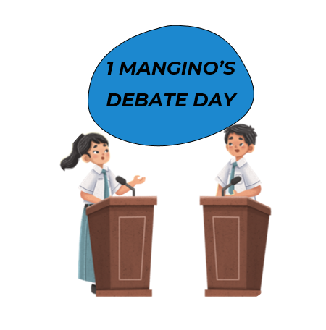

**MODELLO WORLD SCHOOLS DEBATING CHAMPIONSHIPS (adattato)**

**ALL. 1 AL REGOLAMENTO**

1. Numero di squadre e di partecipanti per dibattito:
   1. Ogni dibattito prevede la presenza di due squadre, una PRO e una CONTRO il tema assegnato.
   2. Il numero di speaker che ciascuna squadra presenta per dibattito è di max 4 componenti.
2. Numero, tipo e tempistiche degli interventi:
   1. Ciascuna squadra svolge, a partire dalla squadra PRO, 4 interventi: I I primi tre interventi di ciascuna squadra durano 6 minuti.
      1. L’ultimo intervento, denominato di “replica” dura 3 minuti.
      2. Gli interventi sono alternati tra le due squadre a partire dalla squadra PRO e fino al terzo discorso della squadra CONTRO.
      3. La fase di replica è iniziata dalla squadra CONTRO.
   2. Gli interventi sono strutturati nel seguente modo:
3. Nel primo intervento della squadra PRO si introduce il problema posto dal tema del dibattito, si enuncia la tesi sostenuta, si definiscono i termini del tema, si anticipa la linea argomentativa della squadra (solitamente basata su 3 argomenti), si presenta il primo argomento, si ricapitola quanto esposto e si conclude.
4. Nel primo intervento della squadra CONTRO si introduce il problema posto dal tema del dibattito, si enuncia la tesi sostenuta, si contestano le definizioni poste dalla squadra PRO, se non condivise, si definiscono i termini del tema, si criticano gli argomenti PRO, si anticipa la linea argomentativa della propria squadra (solitamente basata su 3 argomenti), si presenta il primo argomento, si ricapitola quanto esposto e si conclude.
5. Nel secondo intervento della squadra PRO si difende la validità delle definizioni e/o degli argomenti precedentemente introdotti e criticati, si criticano gli argomenti del precedente intervento della squadra CONTRO, si presentano gli altri argomenti, si ricapitola quanto esposto e si conclude.
6. Nel secondo intervento della squadra CONTRO si difende la validità degli argomenti del precedente oratore della propria squadra, si criticano gli argomenti del precedente intervento della squadra PRO, si presentano gli altri argomenti, si ricapitola quanto esposto e si conclude.
7. Nel terzo intervento della squadra PRO si difende la validità degli argomenti del precedente oratore della propria squadra, si criticano gli argomenti del precedente intervento della squadra CONTRO, si ribadisce con nuovi esempi la posizione della propria squadra, si ricapitola quanto esposto e si conclude. NON SI PORTANO NUOVI ARGOMENTI.
8. Nel terzo intervento della squadra CONTRO si difende la validità degli argomenti del precedente oratore della propria squadra, si criticano gli argomenti del precedente intervento della squadra PRO, si ribadisce con nuovi esempi la posizione della propria squadra, si ricapitola quanto esposto e si conclude. NON SI PORTANO NUOVI ARGOMENTI.
9. Nell’intervento di replica della squadra CONTRO si confrontano gli argomenti delle due squadre alla luce dei maggiori punti di disaccordo con il fine di mostrare la validità degli argomenti della propria posizione e si conclude.
10. Nell’intervento di replica della squadra PRO si confrontano gli argomenti delle due squadre alla luce dei maggiori punti di disaccordo con il fine di mostrare la validità degli argomenti della propria posizione e si conclude.

Domande o Point of information:

* + Durante gli interventi di 6 minuti i membri della squadra avversaria possono chiedere allo speaker di porre una domanda.
  + Le richieste possono essere avanzate solo dopo il primo minuto di intervento e fino al quinto minuto.
  + Lo speaker può accettare la richiesta di domanda, nel qual caso ascolta la domanda e vi risponde, o può rifiutarsi.
  + Ogni speaker accetta almeno una domanda per intervento.
  + Per ogni intervento gli avversari cercano di farsi concedere almeno due domande.
  + La richiesta di porre una domanda, il rifiuto della richiesta, l’accettazione della domanda, la posizione della domanda e la risposta alla domanda sono eseguiti nel rispetto del proprio interlocutore.
  + Durante gli interventi di replica non è concesso richiedere di porre domande.
  1. Nel terzo intervento della squadra CONTRO si difende la validità degli argomenti del precedente oratore della propria squadra, si criticano gli argomenti del precedente intervento della squadra PRO, si ribadisce con nuovi esempi la posizione della propria squadra, si ricapitola quanto esposto e si conclude. NON SI PORTANO NUOVI ARGOMENTI.
  2. Nell’intervento di replica della squadra CONTRO si confrontano gli argomenti delle due squadre alla luce dei maggiori punti di disaccordo con il fine di mostrare la validità degli argomenti della propria posizione e si conclude.
  3. Nell’intervento di replica della squadra PRO si confrontano gli argomenti delle due squadre alla luce dei maggiori punti di disaccordo con il fine di mostrare la validità degli argomenti della propria posizione e si conclude.

1. Domande o Point of information:
   1. Durante gli interventi di 6 minuti i membri della squadra avversaria possono chiedere allo speaker di porre una domanda.
   2. Le richieste possono essere avanzate solo dopo il primo minuto di intervento e fino al quinto minuto.
   3. Lo speaker può accettare la richiesta di domanda, nel qual caso ascolta la domanda e vi risponde, o può rifiutarsi.
   4. Ogni speaker accetta almeno una domanda per intervento.
   5. Per ogni intervento gli avversari cercano di farsi concedere almeno due domande.
   6. La richiesta di porre una domanda, il rifiuto della richiesta, l’accettazione della domanda, la posizione della domanda e la risposta alla domanda sono eseguiti nel rispetto del proprio interlocutore.
   7. Durante gli interventi di replica non è concesso richiedere di porre domande.